江苏省人民政府 政府办公室(厅)文件 省政府办公厅关于印发江苏省教学成果奖励办法的通知
http://www.jiangsu.gov.cn/art/2023/4/10/art_46144_10857727.html
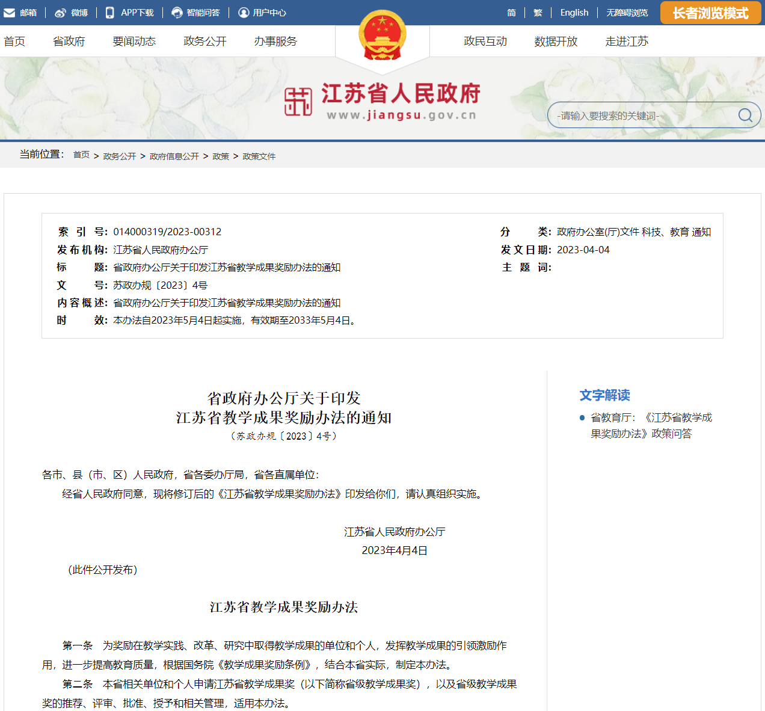
省政府办公厅关于印发江苏省教学成果奖励办法的通知
（苏政办规〔2023〕4号）
各市、县（市、区）人民政府，省各委办厅局，省各直属单位：
经省人民政府同意，现将修订后的《江苏省教学成果奖励办法》印发给你们，请认真组织实施。
江苏省人民政府办公厅
2023年4月4日
（此件公开发布）
江苏省教学成果奖励办法
第一条 为奖励在教学实践、改革、研究中取得教学成果的单位和个人，发挥教学成果的引领激励作用，进一步提高教育质量，根据国务院《教学成果奖励条例》，结合本省实际，制定本办法。
第二条 本省相关单位和个人申请江苏省教学成果奖（以下简称省级教学成果奖），以及省级教学成果奖的推荐、评审、批准、授予和相关管理，适用本办法。
第三条 省级教学成果奖的评审、批准和授予工作，由省教育行政部门负责。
第四条 本办法所称教学成果，指经过教育教学实践证明，具有实用性、创新性、示范性，对提高教学质量、实现育人目标产生明显效果的教育教学改革成果，包括课程、教学、评价、资源建设、教师发展等，主要形式包括实施方案、研究报告、课程资源、论文著作等。
省级教学成果奖包括基础教育、职业教育和高等教育（本科）、高等教育（研究生）四类，基础教育类含学前教育、义务教育、普通高中教育、特殊教育；职业教育类含中等职业教育（含技工教育）、高等职业教育（含五年制高等职业教育、三年制高等职业教育和本科层次职业教育）；高等教育（本科）类、高等教育（研究生）类含高等教育阶段的学历教育和非学历教育。其他类型的教育，可根据其实施的教育层次，申请相应类别的教学成果奖。
第五条 省级教学成果奖的推荐评审，坚持正确政治方向，全面贯彻党的教育方针，落实立德树人根本任务；坚持以提高人才培养质量为核心，深化教育教学改革，突出先进性、实践性和创新性的导向；坚持向一线教师倾斜、鼓励教师潜心教书育人；坚持公开、公平、公正，确保评审结果科学、客观。
第六条 省级教学成果奖每4年评审1次，设特等奖、一等奖、二等奖3个等级。奖项数量依据江苏教育教学改革发展实际，参照国家级教学成果奖项设置情况，在每届教学成果奖评选前由省教育行政部门研究确定，其中特等奖和一等奖一般不超过奖项总数的50%。坚持质量第一、宁缺毋滥，允许各个等级奖项有空缺。
第七条 同时具备下列条件的，可以申请省级教学成果奖：育人导向突出，聚焦为党育人、为国育才价值导向，聚焦落实立德树人根本任务；注重解决问题，关注破解各级各类教育热点难点问题，贴近一线教育教学改革发展实践，关注内涵建设和教学质量提高；推进理论创新，具有原创性，教育理念先进，符合教育发展规律、学校教学规律和学生培养规律，在省内外处于领先水平；经过实践检验，具有较强实用性和可操作性，申报成果应经过2年以上教育教学实践检验，其中特等奖和一等奖一般不少于4年的实践检验，且取得显著成效；示范作用明显，具有推广价值，取得较高认同度，在省内外产生积极影响。
第八条 申报对象以本省各级各类学校和教师为主体，取得重大教育教学成果的科研院所、学术团体、社会组织、行业企业、其他机构等单位和个人也可相应申报。国家党政机关及其工作人员原则上不得申报。
申请省级教学成果奖的个人，应当为主持和直接参与成果的方案设计、论证、研究和实践过程并作出主要贡献者。所有成果的主持者、参与者均应政治过硬、师德表现过硬。
申请省级教学成果奖的单位，应当为派员主持成果的方案设计、论证、研究和实践过程并提供主要物质技术条件保障者。
教学成果由2个以上单位或个人共同完成的，可联合申请。
第九条 中等及以下学校（教育机构）及其相关人员的教学成果，向所在设区市教育行政部门提出申请，设区市教育行政部门择优向省教育行政部门推荐。高等学校和其他机构及其相关人员的教学成果，由持有单位及相关人员所在单位择优向省教育行政部门推荐。
第十条 申请省级教学成果奖，应填写《江苏省教学成果奖申请表》，提交教学成果报告、教学成果应用和效果证明材料以及规定的其他材料。
省教育行政部门应在网站上将所有申请教学成果奖的项目予以公示，公示期为30日。对经公示无异议，以及异议已在规定时间内解决的成果项目，由省教育行政部门组织评审。
第十一条 省教育行政部门应在评审前聘请专家，组建省级教学成果奖总评审委员会（简称总评委会）和基础教育类、职业教育类、高等教育（本科）类、高等教育（研究生）类教学成果奖分评审委员会（简称分评委会）。
分评委会负责相应类别教学成果奖的初评，提出获奖项目与奖励等级建议。总评委会负责对初评结果进行审议。
分评委会可根据本领域教学成果特点，设立若干学科专业组，负责相关学科或专业申请材料评议工作。
第十二条 总评委会和分评委会按规定程序和要求进行论证评审。
分评委会采取无记名投票方式初评。其中，二等奖须有分评委会全体委员1/2以上（不含本数，下同）赞成，一等奖须有2/3以上赞成，特等奖须有3/4以上赞成。
总评委会对分评委会提出的获奖项目与奖励等级建议进行审议。总评委会到会委员不少于11人，采取记名投票方式审议，须有总评委会到会委员2/3以上赞成。
第十三条 省教育行政部门对总评委会提出的获奖项目与奖励等级建议进行审议。审议通过的获奖项目，应在省教育行政部门网站上公示30日。
第十四条 省级教学成果奖评审实行异议制度。任何单位和个人对评审结果有异议的，可在评审结果公示期内以书面形式向省教育行政部门提出，并写明联系人姓名、地址、电话等。单位提出异议的，须加盖单位公章；个人提出异议的，须签署真实姓名。
省教育行政部门对异议依据相关规定进行处理，并将核实处理情况告知提出异议的单位或个人。
第十五条 省级教学成果奖评审实行回避制度。总评委会和分评委会成员本人为省级教学成果奖申请人的，或与省级教学成果奖申请人有亲属关系的，不得参加当年评审工作。
第十六条 省级教学成果奖的评审，不得向申请单位或个人收取任何费用，所需经费纳入省教育行政部门年度预算统筹安排。
第十七条 省教育行政部门公布获得省级教学成果奖的单位和个人名单，并由批准授予单位颁发相应证书和奖金。其中，特等奖由省人民政府批准授予。
省级教学成果奖的奖金数额为：特等奖每项奖励5万元；一等奖每项奖励1万元；二等奖每项奖励5000元。奖金标准根据本省经济社会发展水平，由省教育行政部门按程序及时调整。
省级教学成果奖奖励经费纳入省教育行政部门年度预算统筹安排。奖金归获奖单位或个人所有，任何单位和个人不得克扣截留。
第十八条 个人获得省级教学成果奖的，应记入本人档案，作为岗位聘任、绩效考核、职务评聘的重要参考。
省教育行政部门将省级教学成果奖择优向国家教育行政部门推荐申请国家级教学成果奖。
省教育行政部门组织省级教学成果奖的推广交流工作，把获奖成果的实践成效纳入教育质量监测范围，不断强化后续评价。
第十九条 省级教学成果奖申请人存在政治问题、师德师风问题、弄虚作假或剽窃他人成果的，在批准授予前发现的取消其申请资格，已经批准授予的由批准授予单位撤销奖励、收回证书和奖金，并责成有关单位依法依规给予责任人相应处分。
撤销的省级教学成果奖，由省教育行政部门予以公布。
第二十条 省级教学成果奖评审工作中相关人员徇私舞弊、弄虚作假的，由其所在单位视情节轻重给予处分。
第二十一条 省教育行政部门依据本办法制定实施细则。
第二十二条 本办法自2023年5月4日起实施，有效期至2033年5月4日。2013年1月8日省政府办公厅印发的《江苏省教学成果奖励办法》（苏政办发〔2013〕1号）同时废止。

